重庆八中高2014级高三（上）第二次月考
物理（共110分）
一、选择题（本大题共5小题，每小题6分，共30分．在每小题给出的四个答案中，只有一项符合题目要求）
1．2012年4月30日4时50分，我国在西昌卫星发射中心用“长征三号乙”运载火箭，成功发射两颗北斗导航卫星. 这是我国首次采用“一箭双星”方式发射两颗地球中高轨道卫星. 北斗卫星导航系统由静止轨道卫星（同步卫星）和中轨道卫星组成，中轨道卫星平均分布在倾角55°的三个平面上，轨道高度约21500km，静止轨道卫星的高度约为36000km. 下列说法中正确的是
A．在静止轨道上，卫星的质量越大其运行周期越小
B．静止轨道卫星的线速度小于中轨道卫星的线速度
C．中轨道卫星的周期一定大于24 h
D．中轨道卫星的线速度可能大于7.9km/s
【答案】B
【ks5u解析】
A、地球卫星的运行周期与卫星的质量无关，故A错误
B、静止轨道卫星的轨道半径大于中轨道卫星的轨道半径，由，其线速度则较小，故B正确
C、由得，轨道半径越小，周期越短，中轨道卫星的周期一定小于同步卫星的周期（24h），故C错误
D、中轨卫星的轨道半径r比地球半径大，故中轨道卫星的线速度一定小于7.9km/s，故D错误
【考点】人造卫星的线速度、周期
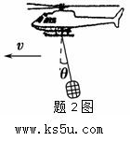
2．如题2图所示，一运送救灾物资的直升飞机沿水平方向匀速飞行．已知物资的总质量为m，吊运物资的悬索与竖直方向成θ角．设物资所受的空气阻力为f，悬索对物资的拉力为T，重力加速度为g，则
A． B．
C． D．
【答案】B
【ks5u解析】
以物资为研究对象，分析受力情况：重力mg、悬索对物资的拉力T，空气阻力f
根据平衡条件得知：mg与f的合力与T大小相等，方向相反，
则有 、
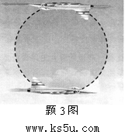
【考点】共点力平衡；力的合成与分解
3．如题3图所示，一位飞行员驾驶着一架飞机在竖直面内沿环线做匀速圆周飞行．飞机在环线最顶端完全倒挂的瞬间，飞行员自由的坐在座椅上，对安全带和座椅没有任何力的作用，则下列说法正确的是
A．飞机在环线最顶端的瞬间，飞行员处于失重状态
B．飞机在环线最底端的瞬间，飞行员处于失重状态
C．飞机在环线最左端的瞬间，飞行员处于平衡状态
D．飞机在环线最底端的瞬间，飞行员处于平衡状态
【答案】A
【ks5u解析】加速度向下时为失重状态，加速度向上时为超重状态；飞机的运动状态是圆周运动，无论处于什么位置，其都需要向心加速度，所以不可能处于平衡状态。
【考点】失重、圆周运动
4. 如题图4所示是某公园设计的一种惊险刺激的娱乐设施. 管道除点右侧水平部分粗糙外，其余部分均光滑. 若挑战者自斜管上足够高的位置滑下，将无能量损失的连续滑入第一个、第二个圆管形管道、内部（圆管比圆管高）.某次一挑战者自斜管上某处滑下，经过第一个圆管形管道内部最高位置时，对管壁恰好无压力.则这名挑战者
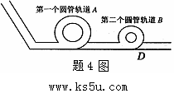
A．经过管道最高点时的机械能大于经过管道最低点时的机械能
B．经过管道最高点时的动能大于经过管道最低点时的动能
C．经过管道最高点时对管外侧壁有压力
D．不能经过管道的最高点
【答案】C
【ks5u解析】管道除D点右侧水平部分粗糙外，其余部分均光滑，则挑战者在AB管道中运动时，机械能守恒，所以经过管道A最高点时的机械能等于经过管道B最低点时的机械能，故A错误；
B、A最高点时的势能大于管道B最低点时的势能，根据机械能守恒定律可知，经过管道A最高点时的动能小于于经过管道B最低点时的动能，故B错误；
C、经过第一个圆管形管道A内部最高位置时，对管壁恰好无压力，则，所以当人到达管道B最高点时的速度一定大于，而当人在管道B最高点速度等于时，人对管道的压力为零，而根据题意可知，，所以经过管道B最高点时对管外侧壁有压力，故C正确
【考点】机械能守恒定律；牛顿第二定律；向心力
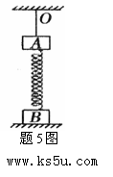
5. 如题5图所示，物体、的质量相等，物体刚好与地面接触. 现剪断绳子，下列说法正确的是
A．剪断绳子的瞬间，物体的加速度为
B．弹簧恢复原长时，物体的速度最大
C．弹簧压缩到最短时，物体的加速度为0
D．剪断绳子后，弹簧、物体、和地球组成的系统机械能守恒
【答案】D
【ks5u解析】
A、剪断悬绳前，对B受力分析，B受到重力和弹簧的弹力，知弹力F=mg．剪断瞬间，对A分析，A的合力为F_{合}=mg+F=2mg，根据牛顿第二定律，得a=2g．故A错误；
B、物体A在弹力和重力的作用下，向下做加速运动，当弹力的方向向上且与重力相等时，加速度为零，速度最大，此时弹簧不处于原长，故B错误；
C、物体A的加速度为零的位置是弹力和重力平衡的位置，此时A的速度最大，还要继续向下运动，弹簧还要继续缩短，故C错误；
D、剪断绳子后，若系统只有重力和弹簧弹力做功，系统机械能守恒，故D正确．
【考点】机械能守恒定律；牛顿第二定律
二、非选择题（本大题共4小题，共68分）
6．（19分）
（1）如题6图1所示为用DIS（位移传感器、数据采集器、计算机）“研究加速度和力的关系”的实验装置．
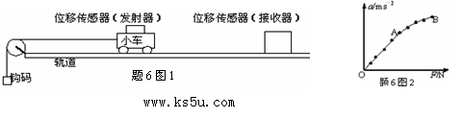

①在该实验中必须采用控制变量法，应保持___________不变．
②平衡摩擦后，用钩码所受的重力作为小车所受合力，用DIS测小车的加速度．
③改变所挂钩码的数量，多次重复测量. 根据测得的多组数据画出a-F关系图线（如题6图2所示）．
a．分析此图线的OA段可得出的实验结论是______________________________．
b．此图线的AB段明显偏离直线，造成此误差的主要原因是
A．小车与轨道之间存在摩擦 B．导轨保持了水平状态
C．所挂钩码的总质量太大 D．所用小车的质量太大
(2) 物理小组利用频闪照相和气垫导轨做“探究碰撞中的不变量”的实验. 步骤如下：
①用天平测出滑块A、B的质量分别为200g和300g
②安装好气垫导轨，调节气垫导轨的调节旋钮，使导轨水平；
③向气垫导轨通入压缩空气；
④把A、B两滑块放到导轨上，并给他们一个初速度，同时开始闪光照相，闪光的时间间隔设定为Δt=0.2s. 照片如题6图3所示：

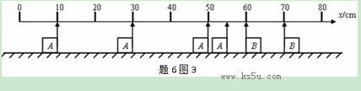
该组同学结合实验过程和图像分析知：该图像是闪光4次摄得的照片，在这4次闪光的瞬间，A、B两滑块均在0--80cm刻度范围内; 第一次闪光时，滑块A恰好通过x=55cm处，滑块B恰好通过x=70cm处; 碰撞后有一个物体处于静止状态. 请问：
a.以上情况说明碰后 （选填A或B）物体静止，滑块碰撞位置发生在 cm处；
b.滑块碰撞时间发生在第一次闪光后 s；
c设向右为正方向，试分析碰撞前两滑块的质量与速度乘积之和是 kg·m/s，碰撞后两滑块的质量与速度乘积之和是 kg·m/s，以上实验结果说明在碰撞过程中保持不变的物理量是 .
【答案】（1）①小车的质量 a. 在控制质量不变时，加速度与力成正比 b. C
(2)a. B 60 b．0.1 c.-0.2, -0.2 , 碰撞前后两物体的质量与速度的乘积之和
【ks5u解析】
（1）因为要探索“加速度和力的关系”所以应保持小车的总质量不变，钩码所受的重力作为小车所受外力；由于OA段a-F关系为一倾斜的直线，所以在质量不变的条件下，加速度与外力成正比。AB段明显偏离直线是由于没有满足M》m造成的（钩码所受的重力作为小车所受外力）。
（2）照相机闪光4次，而B滑块却只有两张照片，说明碰撞后，B静止，A被反弹，所以碰撞发生在x=60 cm处。碰撞后A做匀速直线运动，在闪光的时间间隔内运动的距离应为20 cm，而刚反弹后到下一次闪光却只有10 cm，说明碰撞发生在第一次碰撞后时间。
【考点】探究加速度与物体质量、物体受力的关系；验证动量守恒定律
7.(15分)随着中国首艘航母“辽宁号”的下水，同学们对舰载机（题7图1)的起降产生了浓厚的兴趣. 从而编制了一道题目，请你阅读后求解.
（1）假设质量为的舰载机关闭发动机后在水平地面跑道上降落，触地瞬间的速度为，在跑道上滑行的图像见题7图2. 求舰载机滑行的最大距离和滑行时受到的阻力大小（忽略空气阻力）；
（2）为了让上述关闭发动机的舰载机在有限长度的航母甲板上降落停下来，甲板上设置了阻拦索让飞机减速. 题7图3为该舰载机勾住阻拦索后某一时刻的情景，此时加速度大小为（1）中的4倍，阻拦索夹角.舰载机所受甲板阻力与（1）中阻力相同，求此时阻拦索承受的拉力的大小.(忽略空气阻力，阻拦索认为水平)

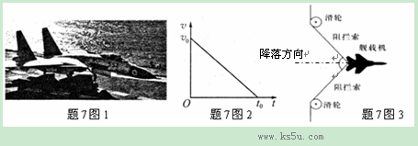
【答案】
【ks5u解析】
（1）舰载机滑行的最大距离，根据图像知：，
舰载机滑行的加速度，根据图像知：根据牛顿第二定律知：
（2）对舰载机受力分析知：，
由题意知：；。得
【考点】图像、牛顿第二定律、匀变速直线运动规律
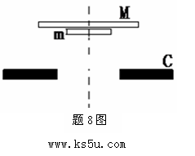
8.（16分）如题8图所示，有两块大小不同的圆形薄板(厚度不计)，质量M=，半径分别为和，两板之间用一根长$l_{0}=0\text{.}4m$的轻绳将薄板中心相连结（未画出）.开始时，两板水平放置并叠合在一起，静止于距离固定支架C高度$h=0\text{.}2m$处. 然后自由下落到C上，支架上有一半径为$R'$ ($r<R'<R$)的圆孔，圆孔与两薄板中心均在圆板中心轴线上. 薄板M与支架发生没有机械能损失的碰撞（碰撞时间极短）. 碰撞后，两板即分离，直到轻绳绷紧.在轻绳绷紧的瞬间，两板立即具有共同速度.不计空气阻力，$g=\text{10}m/{s^{2}}$，求：
(1)从两板分离到轻绳绷紧经历的时间
(2)轻绳绷紧过程中系统损失的机械能
【答案】
【ks5u解析】
(1) 薄板M与支架碰撞前：
根据动能定理知：(M+m)gh＝$\frac{1}{2}$(M+m)V₀²得 V₀＝$\sqrt{2\text{gh}}$＝2m/s
薄板M碰撞支架后以V₀返回作竖直上抛运动，m继续下落做匀加速运动.经时间t，薄板M上升高度为h₁，m下落高度为h₂.
则：h₁＝V₀t－$\frac{1}{2}$gt²; h₂＝V₀t＋$\frac{1}{2}$gt² ; h₁＋h₂＝2V₀t＝0.4m
故：$t=\frac{h_{1}+h_{2}}{2V_{0}}=0\text{.}1s$
（2）设绳绷紧前M速度为V₁， m的速度为V₂，
有V₁＝V₀－gt＝2－10×0.1＝1m/s; V₂＝V₀＋gt＝2＋10×0.1＝3m/s
绳绷紧时，取向下为正方向，
根据动量守恒， mV₂－MV₁＝(M+m)V 得
【考点】动能定律、匀变速直线运动规律、动量守恒定律
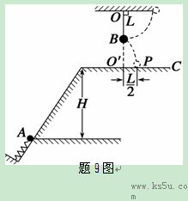
9.（18分）如题9图所示,在同一竖直平面上, 质量为2m的小球静止在光滑斜面底部的压缩弹簧的顶端,此时小球距斜面顶端的高度为.解除弹簧的锁定后,小球沿斜面向上运动.离开斜面后,达到最高点时(此时球的速度恰好水平)与静止悬挂在此处的小球发生弹性碰撞,碰撞后球刚好能摆到与悬点同一高度,球沿水平方向抛射落在水平面上的点, 点的投影与的距离为.已知球质量为,悬绳长,视两球为质点,重力加速度为,不计空气阻力.求:
(1)球在两球碰撞后瞬间受到悬绳拉力的大小.
(2)球在两球碰撞前瞬间的速度大小.
(3)弹簧的弹力对球所做的功.
【答案】 $\frac{\text{57}}{8}\text{mgL}$
【ks5u解析】
⑴设球B在两球碰撞后一瞬间的速度大小为$v_{B}$
由动能定理$−\text{mgL}=0−\frac{1}{2}{\text{mv}}_{B}^{2}$得$v_{B}=\sqrt{2\text{gL}}$
由牛顿第二定律得
⑵设球A在两球碰撞前一瞬间的速度大小为$v_{0}$，球A在两球碰撞后一瞬间的速度大小为$v_{A}$
碰撞过程中由动量守恒定律：$2{\text{mv}}_{0}=2{\text{mv}}_{A}+{\text{mv}}_{B}$；
机械能守恒定律$\frac{1}{2}2{\text{mv}}_{0}^{2}=\frac{1}{2}2{\text{mv}}_{A}^{2}+\frac{1}{2}{\text{mv}}_{B}^{2}$
得$v_{A}=\frac{1}{4}\sqrt{2\text{gL}}$，$v_{0}=\frac{3}{4}\sqrt{2\text{gL}}$
⑶ 碰后球A做平抛运动，设碰后一瞬间球A距$O^{'}$的高度为$h$
由$h=\frac{1}{2}{\text{gt}}^{2}$，$\frac{L}{2}=v_{A}t$
得$h=L$
弹簧将球A弹起到A碰B的过程中
由功能原理：$W_{弹}=2m⋅g⋅3L+\frac{1}{2}⋅2m⋅v_{0}^{2}$
得W_{弹}=$\frac{\text{57}}{8}\text{mgL}$
【考点】动能定律、牛顿第二定律、机械能守恒定律、动量守恒定律
三、选做题（第10题和第11题各12分，考生从中选做一题，若两题都做，则按第10题计分，其中选择题仅有一个正确选项，请将正确选项的标号填入答题卡上对应的位置）
10．【选修3—3】
（1）关于分子动理论，下列说法中错误的是
A．显微镜下观察到墨水中的小碳粒在不停的作无规则运动，这反映了液体分子运动的无规则性
B．随着分子间距离的增大，分子间的相互作用力一定先减小后增大
C．随着分子间距离的增大，分子势能可能先减小后增大
D．在真空、高温条件下，可以利用分子扩散向半导体材料掺入其他元素
（2）某学校科技兴趣小组，利用废旧物品制作了一个简易气温计：在一个空葡萄酒中插入一根两端开口的玻璃管，玻璃管内有一段长度可忽略的水银柱，接口处用蜡密封，将酒瓶水平放置，如题10图所示．已知：该装置密封气体的体积为480cm³，玻璃管内部横截面积为0.4cm²，瓶口外的有效长度为48cm．当气温为7ºC时，水银柱刚好处在瓶口位置．
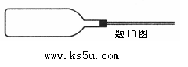
①求该气温计能测量的最高气温．
②假设水银柱从瓶口处缓慢移动到最右端的过程中，密封气体从外界吸收3J热量，问:在这一过程中该气体的内能如何变化？变化了多少？(已知大气压为1×l0⁵Pa)
【答案】（1）B (2) ① ②
【ks5u解析】（1）
A、墨水中的碳粒的运动是因为大量水分子对它的撞击作用力不平衡导致向各方向运动，并且没有规则
B、当分子间距离为r₀时，分子间作用力最小，所以当分子从大于r₀处增大时，分子力先增大后减小
C、当分子间距离等于r₀时，分子间的势能最小，分子可以从距离小于r₀的处增大分子之间距离，此时分子势能先减小后增大
D、温度越高，分子无规则运动的剧烈程度越大，因此在真空、高温条件下，可以利用分子扩散向半导体材料掺入其它元素
（2）①根据盖—吕萨克定律：得得
②根据热力学第一定律
外界对气体做功
得：
【考点】分子势能、分子间的相互作用力、理想气体状态方程、热力学第一定律

化学（共100分）
可能用到的相对原子质量： O-16 Na-23
一、选择题（本大题共7小题，每小题6分，共42分。在每小题给出的四个选项中，只有一项符合题目要求）
1.常温下，下列各组离子在指定溶液中一定能大量共存的是
A．在含有大量Al³⁺的溶液中：K⁺、Na⁺、Cl⁻、HCO₃⁻
B．在NaCl溶液中：NH₄⁺、 K⁺、CH₃COO⁻、I⁻
C．0.2mol/L的FeCl₃溶液中：NH₄⁺、K⁺、 Br⁻、SCN⁻
D．pH=1的溶液中：NO₃⁻、SO₄²⁻、Na⁺ 、Pb²⁺
2．N_{A}代表阿伏加德罗常数的值，下列有关说法正确的是
A．78g过氧化钠晶体中，含2N_{A}个阴离子
B．标准状况下，22.4LSO₃中含有3N_{A}个氧原子
C．1molZn与一定量的浓硫酸恰好反应，转移电子数2N_{A}
D．常温下，16g O₂与O₃的混合气体中含氧原子数为2.5N_{A}
3．下列各项比较中正确的是
A．微粒半径：Na⁺ > S²⁻ > O²⁻
B．结合质子的能力：ClO⁻ > CH₃COO⁻ > HCO₃⁻
C．固体的热稳定性：Na₂CO₃ > CaCO₃ > NaHCO₃
D．碱性：NaOH>KOH> Mg(OH)₂
4．对于实验I〜IV,预测正确的是
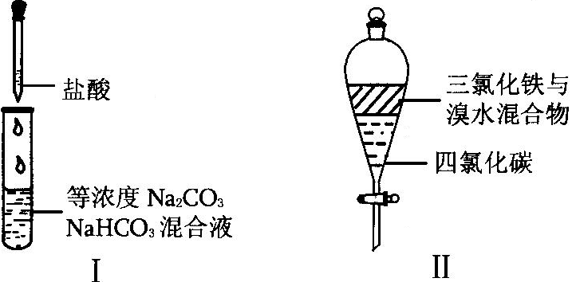
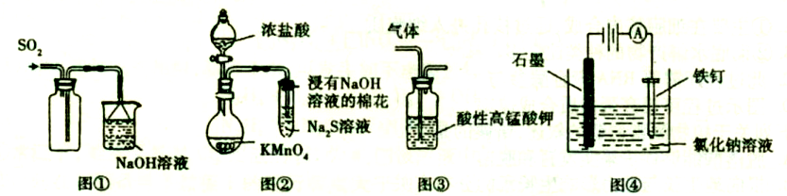
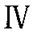
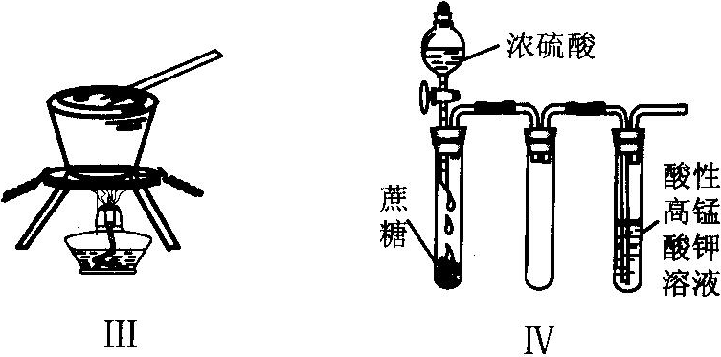

A．实验I ：逐滴滴加盐酸时，试管中立即产生大量气泡
B．实验II：充分振荡后静置,下层溶液为橙红色，上层无色
C．实验III：从饱和食盐水中提取NaCl晶体
D．装置IV：既可防止倒吸，又更加有利于SO₂的充分吸收

5．有机物X的结构如下，下列说法正确的是
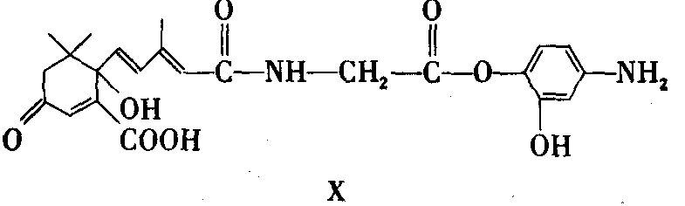
A．X能发生氧化、取代、酯化、加聚、缩聚反应
B．X与FeCl₃溶液不能发生显色反应
C．1mol X与足量NaOH溶液反应，最多消耗2mol NaOH
D．X的分子式为C₂₃H₂₆ N₂O₇

6.可逆反应 H₂ (g)+ I₂ (g)2HI(g)，温度一定,在1L的密闭容器中加入2molH₂(g)和1molI₂(g)开始反应，2min末测知容器中生成了1.2mol HI(g)，下列说法正确的是
A. H₂(g)的消耗速率与I₂(g)的生成速率始终相等
B. 反应过程中，H₂(g)和I₂(g)的转化率始终相等
C. 平衡前，正、逆反应速率的比值恒定
D. 反应开始至2min末，v（H₂）＝0.3mol·L^{－1}·min^{－1}

7．已知：N₂(g)+3H₂(g)2NH₃(l) △H= -132 kJ/mol，蒸发1mol NH₃(l)需要吸收的能量为20kJ,相关数据如下
 | H₂(g) | N₂(g) | NH₃(g)
1mol分子中的化学键形成时要释放出的能量/kJ | 436 | 946 | a
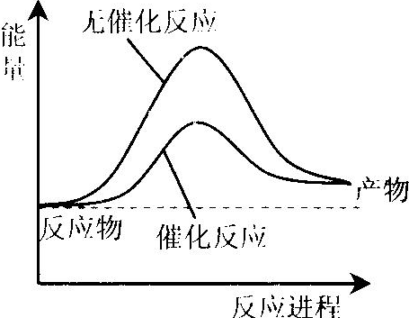
一定条件下，在体积1L的密闭容器中加入1molN₂(g)和3molH₂(g)充分反应，生成NH₃(g)放出热量QkJ，下列说法正确的是
A．右图可表示合成氨过程中的能量变化
B．a的数值为1173
C．Q的数值为92
D．其它条件相同，反应使用催化剂时释放出的能量大于无催化剂时释放出的能量

二、非选择题（本大题共4小题，共58分）
8.（15分）A、B、C 、D 、E 、F是原子序数依次增大的短周期元素。A元素最低负化合价的绝对值与其原子最外层电子数相等；C的单质与下一周期同族元素的单质形成的液态合金是原子反应堆的导热剂。
( l ) C与B形成的一种化合物是常用生氧剂，该化合物中存在的化学键类型为 ；
( 2 ) F的单质常用于自来水杀菌消毒，其与水反应所生成的弱电解质的电子式为 ；AF₄是一种常见的有机溶剂，其分子的空间构型为 ；
( 3 ) D的单质和氧化物均为原子晶体，则1 mol D的氧化物晶体中含有 mol 的共价键；
（4） B、C、D三种元素的原子半径由小到大的顺序为 （填元素符号）；
（5）EB₂是一种能使品红褪色的气体，它通入足量的BaCl₂和HNO₃的混合溶液时生成白色沉淀和一种无色气体，有关反应的离子方程式为 ，当标准状况下生成3.36L无色气体时，转移的电子数目为 。

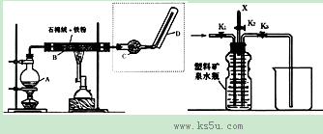
9.（12分）如图（左）是还原性铁粉与水蒸气反应的实验装置，实验时，B中灰色的铁粉变为黑色，且生成的黑色固体是一种可溶于稀盐酸的较复杂化合物。请回答下列问题：
（1）B中发生反应的化学方程式为 。
（2）反应前后A中加入碎瓷片的目的是 。
（3）某次实验后，取B中的固体物质少量，溶于足量稀盐酸，再滴加KSCN溶液。溶液颜色无明显变化，试解释原因 。
（4）上图（左）中虚线部分，可以用右图所示装置代替，在X口点燃收集到的气体即可
检验H₂的存在。实验开始时，打开K₁、K₂，关闭K₃，使反应先进行一段时间之后，必须
进行 操作，方可关闭K₂、打开K₃，再收集气体。当收集到半瓶气体时，停止
加热，关闭K₁，若要使H₂顺利逸出而进行点燃实验，操作的方法是 。
（5）替代装置与原装置相比未使用干燥管，同样顺利完成了实验，原因是 。
10.（16分）已知：C为无色气体，E为黄绿色气体，透过蓝色钴玻璃观察溶液A、D、F焰色为紫色，化合物G难溶于稀硝酸，H与淀粉溶液显蓝色，I有漂白作用。（框图中部分产物未写出）
混合物
A + B
C
混合物
B + D
浓H₂SO₄ △
E
F
D
H
I
J
石灰乳
AgNO₃
G
△
①
②
③

（1）A 、C的化学式分别为： 、 ，
离子化合物J的电子式为
（2）写出反应②的化学方程式：
写出反应③的离子反应方程式：
（3）用化学方程式表达I溶液在空气中起消毒杀菌作用的原理：
B在反应①中的作用是 ，写出G的一种实际用途
11.(15分)使用化学用语完成下列各小题
（1）“侯氏制碱法”的一个重要步骤：向饱和食盐水中先后通入过量的 和过量的 ，得到碳酸氢钠和氯化铵。
（2）“硬水”是指含有较多 离子的水。水的硬度过高对生活和生产都有害。
（3）①高氙酸钠（Na₄XeO₆）在酸性溶液中能将Mn²⁺氧化生成MnO，生成XeO₃。请写出高氙酸钠溶液和硫酸酸化的硫酸锰溶液反应的离子方程式： 。
②在-5 ℃时，高氙酸钠(Na₄XeO₆)能跟浓硫酸反应生成XeO₄气体。请写出该反应的化学方程式： 。
（4）已知在高温下，向1mol 赤热的硫化亚铜中通入足量的水蒸气，生成2mol 氢气，同时还生成金属铜和一种刺激性气味的气体。则该反应的化学方程式是______________。

生物（共90分）
一、选择题（本大题共6小题，每小题6分，共36分。在每小题给出的四个选项中，只有一个选项符合题目要求。）
1．下列有关细胞结构和功能的叙述，正确的是
A．蓝藻细胞中的酶，在核糖体上合成，并由内质网和高尔基体加工
B．形成出芽小泡是内质网在结构上与其他生物膜相联系的唯一方式
C．植物细胞的叶绿体和线粒体中产生的ATP，都可以用于主动运输中吸收Mg^{2＋}
D．动物细胞也能渗透吸水或失水，其原因之一是细胞膜相当于一层半透膜
2、下表是关于物质检测的内容，其中正确的是
选项 | 实验目的 | 使用的材料和试剂 | 实验结果
A | 观察细胞中的线粒体 | 口腔上皮细胞、健那绿 | 可以观察生活状态的线粒体，被染成蓝绿色
B | 检测马铃薯中有淀粉 | 马铃薯提取液、斐林试剂 | 有砖红色沉淀产生
C | 观察有丝分裂 | 洋葱根尖分生区、甲基绿 | 观察到有丝分裂不同时期染色体行为变化
D | 观察叶绿体 | 念珠藻、不需染色 | 观察到绿色叶绿体颗粒
3．下列与细胞工程技术相关的表述中，不正确的是
A．植物组织培养技术的理论基础是植物细胞的全能性
B．植物体细胞杂交技术可以克服常规的远缘杂交不亲和障碍
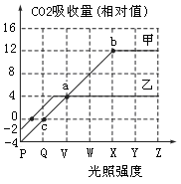
C．动物细胞融合与植物原生质体融合的基本原理相同
D．动物细胞培养与植物组织培养分别需要用胰蛋白酶和纤维素酶处理
4．有一瓶混有酵母菌的葡萄糖培养液，当通入不同浓度的O₂时，其产生的酒精和CO₂的量如下图所示。据图中信息推断错误的是
A．氧浓度为a时酵母菌没有有氧呼吸，只进行无氧呼吸
B．当氧浓度为b和d时，酵母菌细胞呼吸的过程会不同
C．当氧浓度为c时，2/5的葡萄糖用于酵母菌酒精发酵
D．a、b、c、d不同氧浓度下，细胞都产生[H]和ATP
5．某人性染色体组成为XXY，该病人可能是由于亲代产生配子时发生了异常，这种异常不可能发生在
A．次级卵母细胞 B．次级精母细胞
C．初级精母细胞 D．初级卵母细胞
6、下表选项中，甲、乙、丙三者关系能用右下图表示的是
选项 | 表示内容 | 甲 | 乙 | 丙
A | 碳元素的流向 | 消费者 | CO₂库 | 生产者
B | 内环境成分的关系 | 血浆 | 淋巴 | 组织液
C | 生态系统的能量流动 | 生产者 | 消费者 | 分解者
D | 甲状腺激素分泌的分级调节 | 下丘脑 | 甲状腺 | 垂体

二、非选择题（本大题共3小题，共54分）
7、(18分)适于在强光照条件下生活的植物称为阳生植物，相反，适于在弱光照条件下生活的植物称为阴生植物，如右图表示在一定的CO₂浓度和温度条件下，某阳生植物和阴生植物的净光合速率（用CO₂吸收量表示）随光照强度的变化情况，请据图分析回答：
（1）光合作用是万物赖以生存之本，通过光合作用光能可以转变为有机物中的 。对于甲植物，在光照强度由X下降到V时，叶肉细胞内C₃的含量变 ，在图中c点处，根尖分生区细胞内能产生还原性氢的场所有 。
（2）图中甲、乙两曲线代表的植物中，属于阴生植物的是 。这两种植物光合作用强度不同的根本原因是 物质不同。
（3）当光照强度为X时，甲植物光合作用利用的CO₂量为 ；当光照强度为V时，甲植物与乙植物固定的CO₂量的差值为 ；在昼夜周期条件下（12h光照、12h黑暗），甲植物需在光照强度 的条件下才能生长。
A. 等于V B. 大于V C. 小于V D. 等于Q
（4）观察发现，甲植物较高，乙植物较矮，现将甲、乙两种植物混合种植在同一地块上，可以有效提高光能的利用率，这种种植方式是在模仿生物群落的 。

8、(16分)果蝇的眼形有棒眼与圆眼之分(用A、a表示)，翅形有长翅与残翅之分(用B、b表示)。某科研小组用一对表现型都为圆眼长翅的雌、雄果蝇进行杂交实验，在特定的实验环境下培养子代，结果如下图所示。
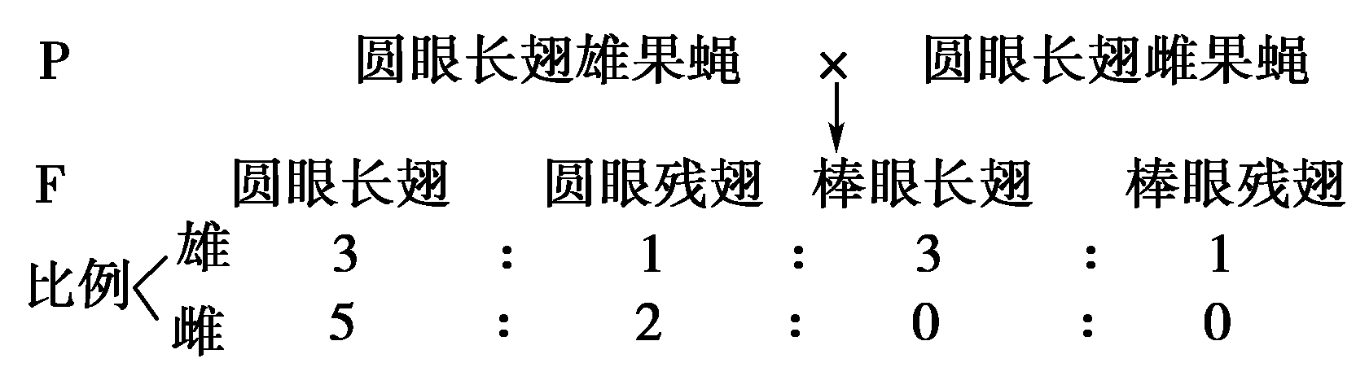
（1）果蝇的眼形性状中的显性性状是 ，翅形中的隐性性状是 。眼形和翅形中属于伴性遗传的是 。两个亲本的基因型分别是 和 。
（2）F代的圆眼残翅雌果蝇中纯合子所占比例为 。

（3）F代雌果蝇的性状表现与雄果蝇不同的原因，可能是特定的实验环境导致基因型为BBX^{A}X^{A}或BBX^{A}Xª的个体不能正常发育成活。若要获得更明确的结论，设计了下列最简便的探究实验。
①用BBX^{A}Y与BBXªXª (双亲)进行杂交试验，将子代培养在特定的实验环境中。
②结果与结论：若子代果蝇的性别为 ，则基因型为BBX^{A}X^{A}的个体不能正常发育存活；若子代果蝇的性别为 ，则基因型为BBX^{A}Xª的个体不能正常发育存活
9、（20分）、目前基因工程所用的质粒载体主要是以天然细菌质粒的各种元件为基础重新组建的人工质粒，pBR322质粒是较早构建的质粒载体,其主要结构如图一所示。请回答以下基因工程技术操作中的问题：
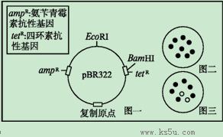

（1）构建人工质粒时不光要有抗性基因、复制原点等，还应该具备RNA聚合酶识别
和结合的部位，以驱动目的基因转录，该部位称为 。
（2）获取目的基因后可以用PCR技术扩增。PCR仪器可以模拟DNA双链在体内的复制，所不同的是，PCR过程中的DNA聚合酶（taq酶）的 性比体内的DNA聚合酶强；而在PCR过程中通过加热（90-95℃）达到的结果，和体内DNA复制时所需
酶的作用相同。
（3）受体细胞不同，导入目的基因的方法也不同。如受体细胞是植物细胞，可选用
转化法；如受体细胞是细菌，则先用Ca²⁺处理，将其转化为一种能吸收周围环境中DNA分子的生理状态，这种细胞称为 细胞。将人胰岛素基因导入大肠杆菌内且成功表达后，提取的产物还需进行体外加工和改良，因为大肠杆菌缺乏
（细胞器），无法加工形成胰岛素。
（4）pBR322分子中另有单个的BamHⅠ限制酶作用位点，现将经限制酶BamHⅠ处理后的质粒与用另一种限制酶BglⅡ处理后得到的目的基因，通过DNA连接酶作用恢复
键，成功地获得了重组质粒，这说明限制酶BamHⅠ和限制酶BglⅡ的酶切产物具有 。
（5）为了检测上述重组质粒是否导入原本无amp^{R}和tet^{R}的大肠杆菌，将大肠杆菌在含氨苄青霉素的培养基上培养，得到如图二的菌落。再将灭菌绒布按到培养基上，使绒布面沾上菌落，然后将绒布按到含四环素的培养基上培养，得到如图三的结果(空圈表示与图二对照无菌落的位置)。与图三空圈相对应的图二中的菌落表现型是 ，图三结果显示，多数大肠杆菌导入的是 质粒。

重庆八中高2014级高三（上）第二次月考
物理答案
一．选择题（本大题共5小题，每小题6分，共30分）
1 | 2 | 3 | 4 | 5
B | B | A | C | D
二、非选择题（本大题共4小题，共68分）
6.(19分)（1）①小车的质量 （2分）
a. 在控制质量不变时，加速度与力成正比 （2分） b. C （2分）
(2) a. B （2分） 60 （2分）
b． 0.1 （2分）
c. -0.2 （2分）, -0.2 （2分）,
碰撞前后两物体的质量与速度的乘积之和保持 （3分）
7.（15分）（1）舰载机滑行的最大距离，根据知：（2分）， 舰载机滑行的加速度，根据知（2分）：根据牛顿第二定律知：（3分）
（2）对舰载机受力分析知：（5分），由题意知：；. 得（3分）
8. （16分）：(1) 薄板M与支架碰撞前：根据动能定理知：(M+m)gh＝$\frac{1}{2}$(M+m)V₀² V₀＝$\sqrt{2\text{gh}}$＝2m/s （3分）
薄板M碰撞支架后以V₀返回作竖直上抛运动，m继续下落做匀加速运动.经时间t，薄板M上升高度为h₁，m下落高度为h₂. 则：h₁＝V₀t－$\frac{1}{2}$gt²（1分）; h₂＝V₀t＋$\frac{1}{2}$gt² （1分）; h₁＋h₂＝2V₀t＝0.4m（1分）
故：$t=\frac{h_{1}+h_{2}}{2V_{0}}=0\text{.}1s$ （2分）
（2）设绳绷紧前M速度为V₁， m的速度为V₂，有V₁＝V₀－gt＝2－10×0.1＝1m/s（1分） ; V₂＝V₀＋gt＝2＋10×0.1＝3m/s （1分）
绳绷紧时，取向下为正方向，根据动量守恒， mV₂－MV₁＝(M+m)V 得 （3分）
（3分）
9.（18分）⑴设球B在两球碰撞后一瞬间的速度大小为$v_{B}$,则由动能定理$−\text{mgL}=0−\frac{1}{2}{\text{mv}}_{B}^{2}$得$v_{B}=\sqrt{2\text{gL}}$.（2分）由牛顿第二定律得（2分）
⑵设球A在两球碰撞前一瞬间的速度大小为$v_{0}$，球A在两球碰撞后一瞬间的速度大小为$v_{A}$,碰撞过程中满足动量守恒定律：$2{\text{mv}}_{0}=2{\text{mv}}_{A}+{\text{mv}}_{B}$；（2分）
机械能守恒定律$\frac{1}{2}2{\text{mv}}_{0}^{2}=\frac{1}{2}2{\text{mv}}_{A}^{2}+\frac{1}{2}{\text{mv}}_{B}^{2}$ （2分） 得$v_{A}=\frac{1}{4}\sqrt{2\text{gL}}$，（1分） $v_{0}=\frac{3}{4}\sqrt{2\text{gL}}$.（1分）
⑶ 碰后球A做平抛运动，设碰后一瞬间球A距$O^{'}$的高度为$h$：$h=\frac{1}{2}{\text{gt}}^{2}$，$\frac{L}{2}=v_{A}t$（2分）
得$h=L$（1分）
弹簧将球A弹起到A碰B的过程中，由功能原理：$W_{弹}=2m⋅g⋅3L+\frac{1}{2}⋅2m⋅v_{0}^{2}$（3分）
得W_{弹}=$\frac{\text{57}}{8}\text{mgL}$.（2分）
10.（12分）（1）B（6分）
（2）①根据盖—吕萨克定律：得得（3分）
②根据热力学第一定律（1分）
外界对气体做功（1分）
得：（1分）

化学
参考答案：
1.B 2.C 3.C 4.D 5.A 6.D 7.B
8．(15分)
（1）离子键 非极性共价键（共价键）（2分）
（2）略 正四面体（4分）
（3）4（2分）
（4）O＜Si＜Na（2分）
（5）3SO₂+3Ba²⁺+2NO₃⁻+2H₂O=3BaSO₄↓+4H⁺+2NO 0.45N_{A}（5分）
9、(12分)
（1）3Fe＋4H₂OFe₃O₄＋4H₂（2分）
（2）防止暴沸（2分）
（3）在溶液中Fe^{3＋}被未反应的铁粉完全还原（2分）
（4）氢气的验纯；关闭K₃，打开K₂，连续轻轻挤压塑料矿泉水瓶，使氢气缓缓逸出（或关闭K₁，上提烧杯，使烧杯中液面高于矿泉水瓶中液面；答案合理给分）（4分）
（5）未反应的大量水蒸气被瓶中的水冷凝（2分）
10.(16分)
(1) KClO₃ O₂ 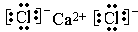 (每空2分)
(2) 2KCl + 2H₂SO₄ + MnO₂ K₂SO₄ + MnSO₄ + Cl₂↑ + 2H₂O或合理答案
2I⁻ + Cl₂ = I₂ + 2Cl⁻
(3) Ca(ClO)₂ + CO₂ + H₂O = CaCO₃↓ + 2HClO 催化
人工降雨（或合理答案 ） (每空2分)
11.(15分)
(1) NH₃ CO₂ (每空2分)
(2) Ca²⁺ 、Mg²⁺ (2分)
(3) 5XeO₆^{4—}+2Mn²⁺+14H⁺===2MnO+5XeO₃+7H₂O (3分)
(4) Na₄XeO₆+2H₂SO₄(浓)===XeO₄↑+2Na₂SO₄+2H₂O (3分)
(5) Cu₂S＋2H₂O2Cu＋2H₂↑＋SO₂↑ (3分)

重庆八中第二次月考生物试题参考答案
1、D 2、A 3、D 4、C 5、B 6、A
7、（1）稳定的化学能 多 细胞质基质和线粒体
（2）乙 DNA （3）16 2 B（4）垂直结构
8、（1）圆眼 残翅 眼形 BbX^{A}Xª BbX^{A}Y （2）1/2
（3）有雌果蝇(雌雄都有) 无雌果蝇（只有雄性）
9、（1）启动子 （2）热稳定 解旋酶
（3）农杆菌 感受态 内质网、高尔基体
（4）磷酸二酯 相同末端
（5）抗氨苄青霉素不抗四环素（或只抗氨苄青霉素） pBR322

重庆八中第二次月考生物试题参考答案
1、D 2、A 3、D 4、C 5、B 6、A
7、（1）稳定的化学能 多 细胞质基质和线粒体
（2）乙 DNA （3）16 2 B（4）垂直结构
8、（1）圆眼 残翅 眼形 BbX^{A}Xª BbX^{A}Y （2）1/2
（3）有雌果蝇(雌雄都有) 无雌果蝇（只有雄性）
9、（1）启动子 （2）热稳定 解旋酶
（3）农杆菌 感受态 内质网、高尔基体
（4）磷酸二酯 相同末端
（5）抗氨苄青霉素不抗四环素（或只抗氨苄青霉素） pBR322



